КРАТКИЙ ОБЗОР ПЕРВИЧНОГО РЫНКА ЖИЛОЙ НЕДВИЖИМОСТИ Г.ТЮМЕНИ ЗА ИЮЛЬ –– 2017Г.
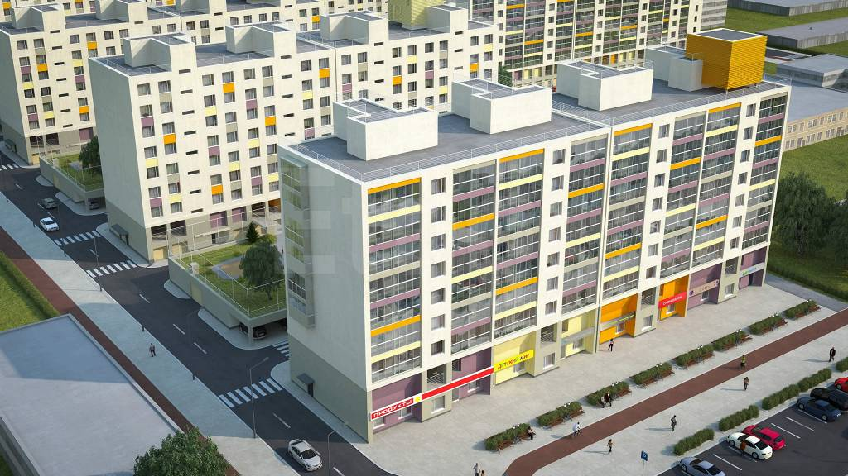

ОСНОВНЫЕ ВЫВОДЫ
- Как и в июне, в рассматриваемом месяце были открыты продажи новых домов с суммарным объемом предложения в 1300 квартир
- Меньше всего квартир на продаже в домах со сроком сдачи в 2017 и 2020 годах
- Удельная цена предложения с учетом скидок, предоставляемых застройщиками, сложилась на уровне 54241 руб./кв.м, что на 0,62% ниже, чем в июне текущего года
- В июле 2017 года удельная цена продажи составила 47106 руб./кв.м
- 55% всех проданных объектов – однокомнатные квартиры
- Наиболее популярными районами по-прежнему остаются Тюменская слобода и Плеханово. В июле также пользовались спросом квартиры в районах Мыс, Тарманы, Матмассы.
- Превалирующий спрос сосредоточен на квартиры в сданных домах (60% всех продаж)
1. Анализ предложения на первичном рынке г. Тюмени за июль 2017г.
Общий объем предложения в июле 2017 года на первичном рынке жилой недвижимости составил более 15,4 тыс. квартир, что на 0,7% меньше, чем в предыдущем месяце. Годовой темп прироста – 41,3% (↑).
В июле вышли на продажу два новых проекта в районе Мыс, а также новые дома в уже строящихся жилых комплексах, общее количество которых более 1000 объектов.
Существенных изменений в структуре предложения в разрезе по размеру квартир в рассматриваемом периоде не произошло: 55% приходится на однокомнатные квартиры, 30% - двухкомнатные, 14,4% - трехкомнатные и менее 1% - многокомнатные.

Источник: база компании «Этажи», 2017г.

Рис. 1.1. Распределение новостроек по размеру квартир
Хорошая представленность однокомнатных квартир на первичном рынке с площадями от 20 до 50 кв. м – 91% в предложении «однушек». Двухкомнатные квартиры в основном предлагаются до 70 кв.м (85%), 15% приходится на квартиры с большими площадями от 70 кв.м и выше. 39% остается в предложении трехкомнатных квартир с площадью до 75 кв.м.

Источник: база компании «Этажи», 2017г.

Рис. 1.2. Структура предложения по площадям в разрезе размеров квартир

54% в общем объеме предложения сосредоточено в монолитно-каркасных домах в июле 2017 года, 30% приходится на кирпичные, 13% в панельных и по-прежнему 3% в домах из блоков.

Источник: база компании «Этажи», 2017г.

Рис. 1.3. Структура предложений в разрезе по типу домостроения
С выходом на продажу новых объектов в июле возросла доля квартир в домах эконом класса до 87,3%, на 1% снизился объем предложения комфорт класса и составил 10,5%, доля бизнеса осталась практически неизменной (2,2%). Предложения элит класса в г. Тюмени отсутствуют.

Источник: база компании «Этажи», 2017г.

Рис. 1.4. Структура предложений в разрезе по классам

Треть всех однокомнатных квартир в предложении в ценовом диапазоне от 1500 до 2000 тыс.руб., с ценой до 1500 тыс.руб. сосредоточено порядка 30%. 33% двухкомнатных квартир соответствует ценовой диапазон от 2500 до 3000 тыс.руб. В трешках существенно преобладает доля квартир до 3500 тыс.руб. (29%).

Источник: база компании «Этажи», 2017г.

Рис. 1.5. Структура новостроек г. Тюмень по диапазонам цен в разрезе по размеру квартир
Открытие продаж новых объектов изменил рейтинг районов по объему предложения: в июле на первое место с объемом в более чем 2,5 тыс. квартир вышел район Тюменская слобода (17%), на втором месте по убыванию – Плеханово (13%), на третьем остался район Студгородка с долей 11%.
Меньше всего квартир в Восточном-3, 3-м Заречном и 6 микрорайонах.

Источник: база компании «Этажи», 2017г.

Рис. 1.6. Структура предложений на первичном рынке г. Тюмени по районам

- Анализ ценовой ситуации на первичном рынке жилой недвижимости г. Тюмени за июль
В июле 2017 года удельная цена предложения продолжила снижение, темп прироста к прошлому месяцу составил -0,62% (336 руб. в абсолютном выражении). По итогам месяца средняя цена 1 кв.м сложилась на уровне 54241 руб.

Источник: база компании «Этажи», 2017г.

Рис. 2.1. Динамика удельной цены предложения на первичном рынке жилья

Удельная цена предложения однокомнатных квартир в июле 2017 года составила 53548 руб./кв.м, двухкомнатных – 53010 руб./кв.м, трехкомнатных – 55993 руб./кв.м и многокомнатных – 70537 руб./кв.м.

Источник: база компании «Этажи», 2017г.

Рис. 2.2. Удельная цена предложения на первичном рынке в разрезе по количеству комнат
В разрезе по классу недвижимости наименьшая удельная цена предложения принадлежит классу «эконом» - 51351 руб./кв.м, цена 1 кв.м комфорт класса в июле 2017 года составила 63425 руб./кв.м и бизнес – 86560 руб./кв.м.

Источник: база компании «Этажи», 2017г.

Рис. 2.3. Удельная цена предложения на первичном рынке в разрезе по классу

Самые высокие цены на первичном рынке г. Тюмени в июле 2017 года остаются в центральной части города: на первом месте с ценой 84939 руб./кв.м расположился район Драмтеатра, далее Дом печати - 79799 руб./кв.м, в исторической части средняя цена кв.м. сложилась на уровне 79432 руб./кв.м и т.д. в порядке убывания.

Наиболее доступные районы по цене - Антипино (38924 руб./кв.м) и Нефтяников (37526 руб./кв.м).

Источник: база компании «Этажи», 2017г.

Рис. 2.4. Удельная цена предложений новостроек г. Тюмень в разрезе по районам
Таблица 2.1
Удельные цены предложения в разрезе по районам города
Район | Удельная цена, руб./кв.м |  | Прирост
 | Июнь 2017 | Июль 2017 | руб./кв.м | %
2-й Заречный мкр | 56882 | 56971 | 90 | 0,2
3-й Заречный мкр | 59967 | 59830 | -137 | -0,23
5-й Заречный мкр | 44610 | 44437 | -173 | -0,39
6 мкр | 55935 | 55935 | 0 | 0,0
Антипино | 38852 | 38924 | 72 | 0,2
Войновка | 48723 | 49484 | 761 | 1,6
Воровского | 44942 | 45011 | 69 | 0,2
Восточный-2 | 45812 | 44210 | -1602 | -3,5
Восточный-3 | 54032 | 54032 | 0 | 0,0
Дом Обороны | 51626 | 52812 | 1186 | 2,3
Европейский мкр | 64792 | 64706 | -85 | -0,1
Лесобаза | 45499 | 45544 | 46 | 0,1
Маяк | 51143 | 51124 | -19 | 0,0
МЖК | 51200 | 51313 | 113 | 0,2
ММС | 51065 | 50912 | -153 | -0,3
Московский тракт | 49610 | 47614 | -1997 | -4,0
Мыс, Тарманы, Матмассы | 50751 | 51174 | 423 | 0,8
Нефтяников | 37047 | 37526 | 479 | 1,3
Ожогина | 68937 | 68907 | -30 | 0,0
Плеханово | 45101 | 44662 | -439 | -1,0
Тюменская слобода | 49635 | 47934 | -1701 | -3,4
Тюменский мкр | 51920 | 51668 | -252 | -0,5
Центр: Дом печати | 78699 | 79799 | 1100 | 1,4
Центр: Драмтеатр | 85882 | 84939 | -943 | -1,1
Центр: Исторический | 79999 | 79432 | -1012 | -1,3
Центр: КПД | 70050 | 69896 | -153 | -0,2
Центр: Студгородок | 59450 | 59492 | 42 | 0,1
Червишевский тракт | 69835 | 69835 | 0 | 0,0
Югра | 48347 | 48810 | 463 | 1,0
Южный мкр | 62591 | 62185 | -406 | -0,6

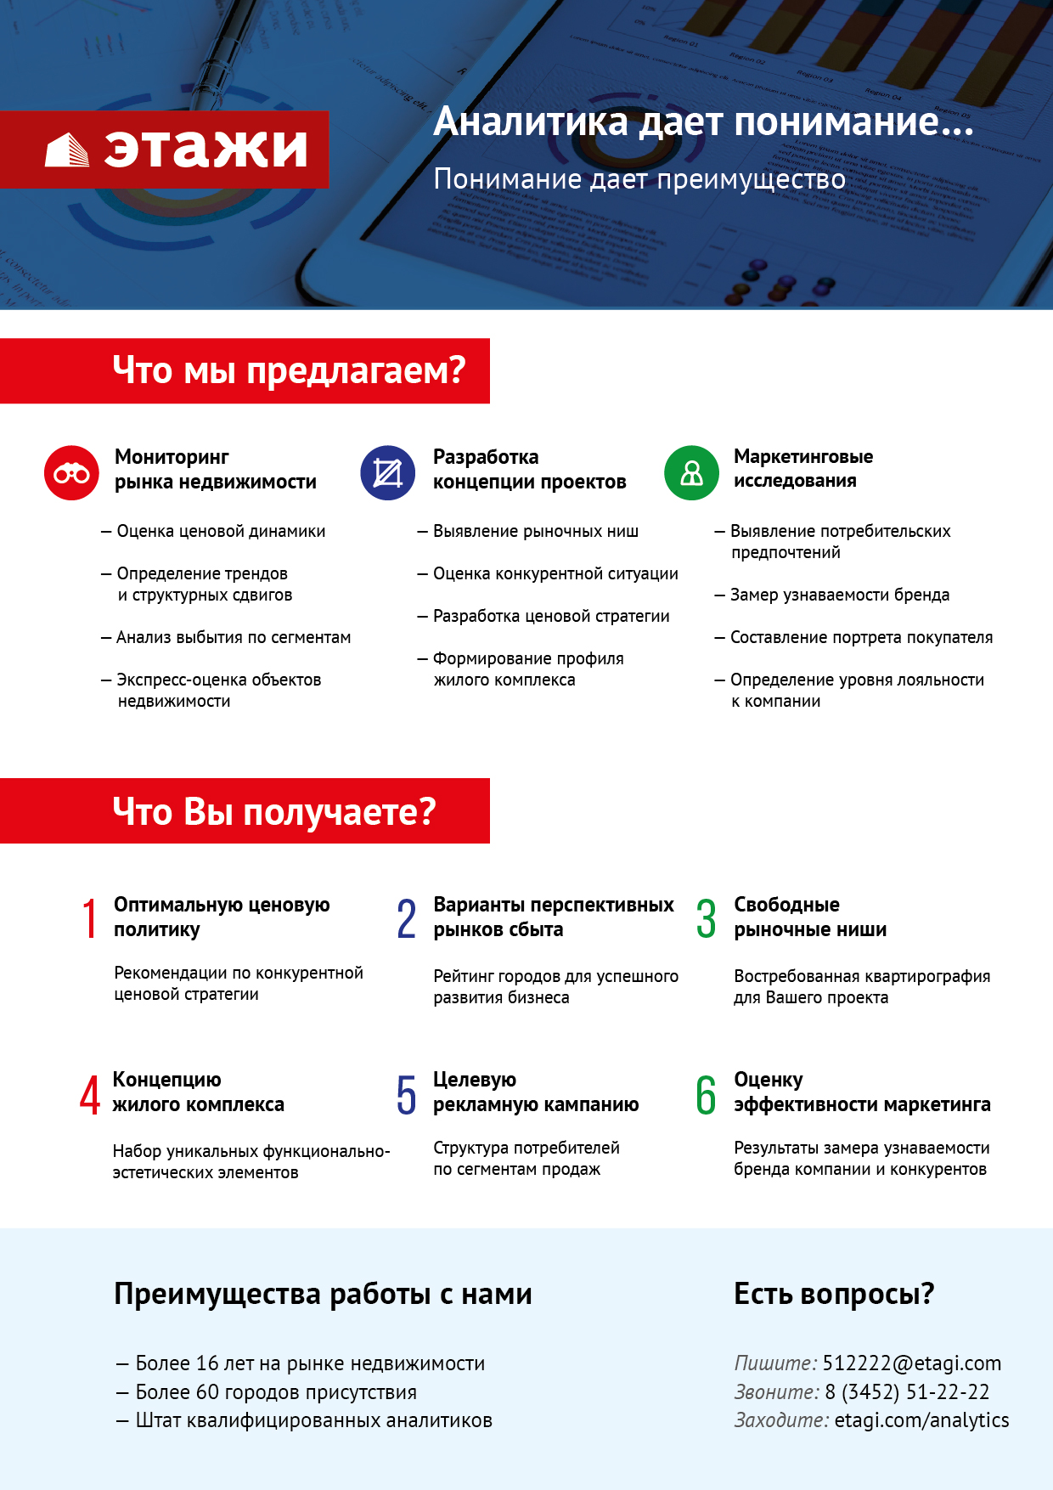

Отчет выполнен в соответствии с методическими рекомендациями по анализу рынка недвижимости Г.М. Стерника, принятыми Российской Гильдией Риэлторов

